Таблица №1 «Профиль типичного представителя приоритетного сегмента»

1. Указать сегмент ЦА (из домашнего задания по анализу и сегментации)

Сайт №1
Сектор | B2C
Название сегмента | средний
фото | 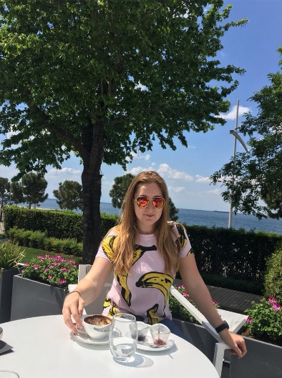
Имя Фамилия | Александра Басенко
Возраст | 27
Семейное положение | Не замужем
Национальность | русская
Город проживания | Челябинск
Образование | высшее
Должность | Фитнес тренер
Уровень дохода | 60000 руб
Привычки, образ жизни | ЗОЖ, спорт, автивный отдых, постоянное общение
Жизненные ценности | Самореализация, качественный отдых
Жизненная позиция | активная
Референция | Внешняя на друзей
Реакция на инновации | поддерживает
Причины воспользоваться услугами проекта | - Боязнь допустить ошибку в документах  - Отсутствие времени для поиска тура  - Незнание иностранного языка
Главные выгоды от взаимодействия с проектом | Индивидуальный подход, выбор тура он лайн, репутация, система скидок
Периодичность | 3 раза в год
Место приобретения/получения услуг | офлайн
Интернет | Активный пользователь
Соц.сети | Facebook, VK, Instagram

Таблица №2 «Анализ email-маркетинга конкурентов»

2. Проанализировать конкурентов и составить сравнительную таблицу.

 | http://aventura.su/about/ | http://avitatravel.ru/ | http://a2tour.ru/ | https://zenit-tour.ru/
что пишут в формах подписки на сайте | ничего | ничего | ничего | Раз в месяц мы отправляем дайджест с графиком туров и спецпредложениями
что предлагают взамен ваших контактов | ничего | ничего | ничего | Горящие туры
как затрагивают тему конфиденциальности полученных данных | ничего | ничего | ничего | Не затрагивают
что происходит после успешной отправки формы | ничего | ничего | ничего | Присылают варианты туров
что происходит после подтверждения подписки | ничего | ничего | ничего | На него будет отправятся интересующаяся расылка

3. и 4. Составить 3 письма

приветственное
Тема: Ура ! Ты с zenit-tour!
От кого: Команда zenit-tour
Текст:
Твоя регистрация на сайте zenit-tour прошла успешно! Мы рады что ты с нами!

Тебе начислен бонус в размере ….. руб. для совершенния первой покупки, как мы и обещали.
Теперь раз в неделю Вы будете получать самые вкусные предложения от нашей компании.
У Вас ест огромное преимущество: многие из этих предложений Вы увидить раньше, чем посетители сайта или те, кто приходит к нам в офис, а значит, что у вас будет больше шансов воспользоваться этим предложением.

С уважением
Команда zenit-tour

рассылка с акцией
Тема: Лови самые яркие туры по выгодным условиям!
От кого: Команда zenit-tour
Текст:
Лови удачу за хвост! И уже завтра ты окажешься на берегу моря!
- 20% заказавшему в течении 3-х дней

( и вниз идет перечень предложений… направление, условие, цена до и после с картинками отеля и т.д.)

С уважением
Команда zenit-tour

реанимационное
Тема: Ты о нас не забыл?
От кого: Команда zenit-tour
Текст:
Привет!
Последний раз мы общались пару месяцев назад. Уверены, что прошлый отпуск в Египте отставил самые лучшие воспоминания.

А не пора ли повторить!?
Высылаем тебе самые лучшие предложения этой недели.
Остались вопросы, готовы оформить тур?! Звони! Наша команда с удовольствием ответить на все Ваши вопросы!

С уважением
Команда zenit-tour

5. Макет формы подписки и алгоритм ее работы

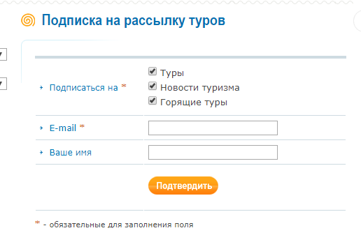

Статичная, сквозная в подвале сайта.
+ собираем лиды у тех, кто оставляет заявку – ставим галочку «получать рассылку» по умолчанию.
После отправки в форме блокируется окно ввода адреса и появляется надпись «Спасибо за подписку». Подписчику на почту приходит письмо и клиент подтверждает подписку, и ему приходит приветственное письмо (см. выше).

6. Скриншоты из сервиса рассылок

…

